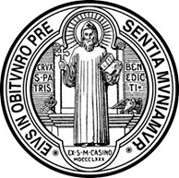 | KRSTNÉ OSVEDČENIE | 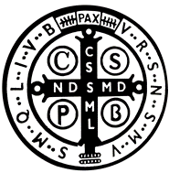

V pondelok 24. apríla roku Pána 2017 bola v Bazilike Narodenia Panny Márie v Marianke

.................

krstom svätým, dobrotou milosrdného Boha a z jeho nevyspytateľnej Prozreteľnosti vyvolená a povolaná za dieťa Božie. Zrodená z tela znovu sa zrodila z vody a z Ducha Svätého, vybavená Božím životom, obnovená podľa vzoru Božieho v sestru Ježiša Krista, povýšená za chrám Ducha Svätého, zmenená v úd Tela Kristovho, zaštepená ako vetva na jeho svätý vínny kmeň, prijatá medzi svätý ľud, medzi kráľovské kňazstvo, do Božieho rodu pokrstených synov a dcér Božích. Teraz je členkou Cirkvi Božej, svätej katolíckej Cirkvi.
Má právo prijímať Telo a Krv Pána, vo sviatosti pokánia dosiahnuť odpustenie hriechov, vo sviatosti birmovania byť naplnená Duchom Svätým a stať sa bojovníčkou Kristovou. Zložením večných sľubov sa môže stať nevestou Kristovou alebo môže prijať sviatosť sv. manželstva. V ťažkej chorobe k nej pôjde každý kňaz na jej volanie, aby jej vo sviatosti pomazania chorých udelil požehnanie Pánovo a posilnenie k smrteľnému zápasu.
Má právo a nárok na všetky žehnania a svätenia Cirkvi, na účasť na každej svätej omši, ktorá sa koná kdekoľvek na zemeguli, a obdrží jednu milosť za druhou z pokladu zásluh Kristových a zo zásluh všetkých svätých. Jej obcovanie siaha až do ríše mŕtvych a k serafom pred tvárou Božou.
A keď ju Pán povolá k sebe, bude kresťansky pochovaná a povolaná k sláve vzkriesenia a k nevýslovnej radosti blaženého Boha, ktorý žije a ako Kráľ vládne po všetky veky.
Daj, Bože, aby nikdy nezabudla na svoje poslanie a podľa neho aj vždy žila.

(Podpis krstných rodičov) (Podpis kňaza)

